UNIVERSIDADE ESTADUAL DE CAMPINAS

FACULDADE DE TECNOLOGIA

Caroline Resende Silveira – ra: 165921

Karina Sayuri Hagiwara - ra: 171419

Documento de Especificação Suplementar

Sistema PINP

Trabalho da disciplina de

Engenharia de Software II (SI304 B),

Faculdade de Tecnologia da Unicamp

Professor: Pedro Ivo Garcia Nunes

São Paulo – Limeira

1º sem/2016

**Priorização de kano**

Fatores esperados (Requsitios conscientes)

1. Funcionalidade “Verificar se é negativo ou positivo”
2. Funcionalidade “Verificar se é par ou ímpar"
3. Funcionalidade “Menu”
4. uncionalidade "Imprimir resultado"

Fatores inesperados (Requisitos inconscientes)

1. Tratamento/mensagem de erro

Fatores básicos (Requisitos subconscientes)

1. Enquanto ele não desejar sair do programa, este deve continuar aberto.
2. Verificar se o número é divisível por 2
3. Verificar se o número é menor ou maior que 0

**Tabela de atributos**

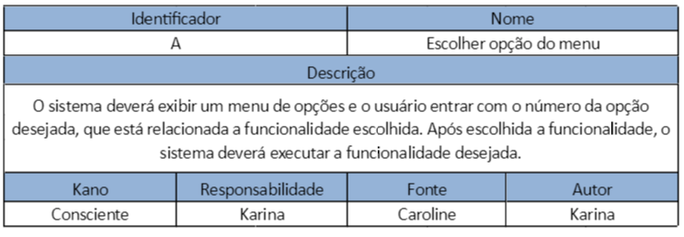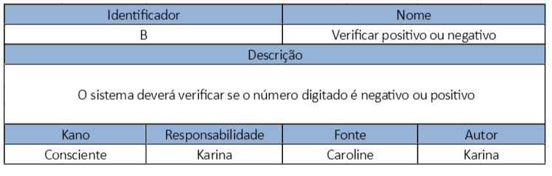

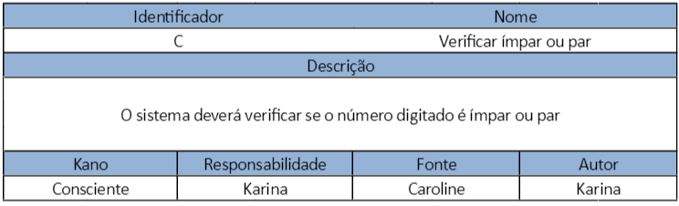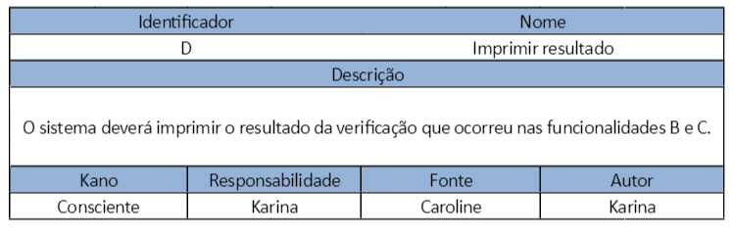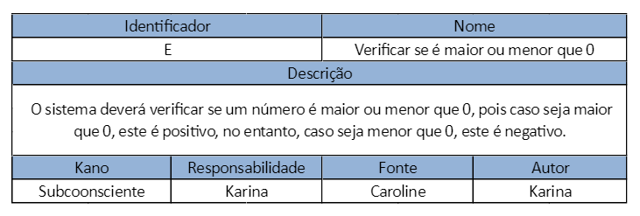

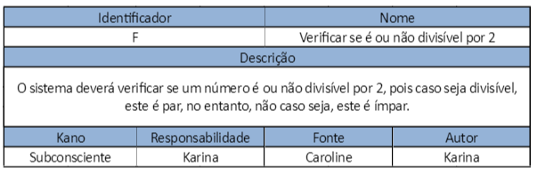

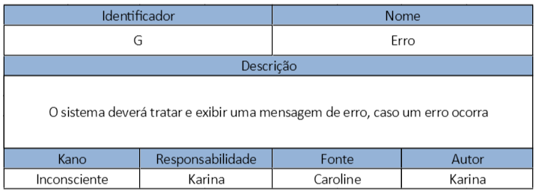

**Matriz de rastreabilidade**

|  |  |  |  |  |  |  |  |
| --- | --- | --- | --- | --- | --- | --- | --- |
|  | **A** | **B** | **C** | **D** | **E** | **F** | **G** |
| **A** |  | R | R | R | R | R | R |
| **B** | D |  |  | R | D |  |  |
| **C** | D | R |  | R |  | D |  |
| **D** | R | D | D |  |  |  | R |
| **E** | R | D |  | R |  |  |  |
| **F** | R |  | D | R |  |  |  |
| **G** |  | D | D | D |  |  |  |